Скрипник М.А ПР23\2
Лабораторная работа №1
Тема: «Разработка структуры проекта»

Цель: научиться разрабатывать структуру проекта, получить опыт разработки приложения для управления покупками в супермаркете на C# с использованием Visual Studio.
Ход работы
База данных proekt SQL
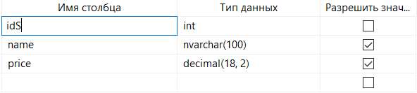
Рисунок 1 - Проект таблицы products в базе данных supermarket
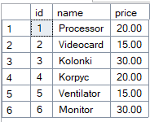
Рисунок 2 - Содержание таблицы products в базе данных supermarket
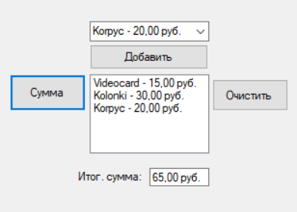
Рисунок 3 - Результат кода
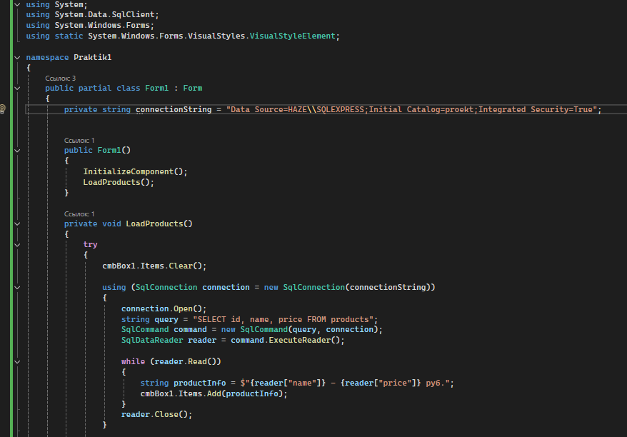
Рисунок 4 – Листинг кода
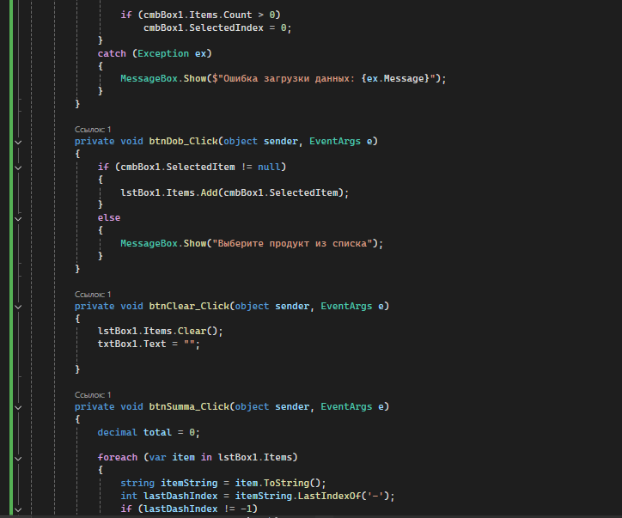
Рисунок 5 – Листинг кода

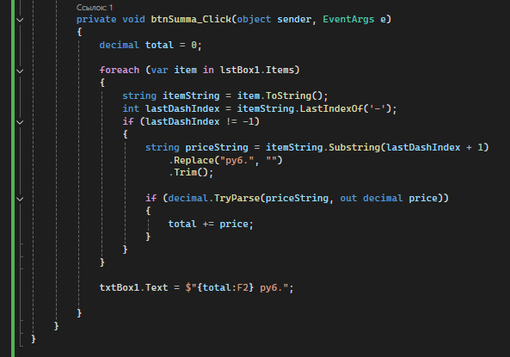
Рисунок 6 – Листинг кода

